**РАБОЧАЯ ПРОГРАММА УЧЕБНОЙ ПРАКТИКИ**

**ПМ 03. Приготовление, оформление и подготовка к реализации холодных блюд, кулинарных изделий, закусок разнообразного ассортимента**

**По профессии 43.01.09 Повар, кондитер**

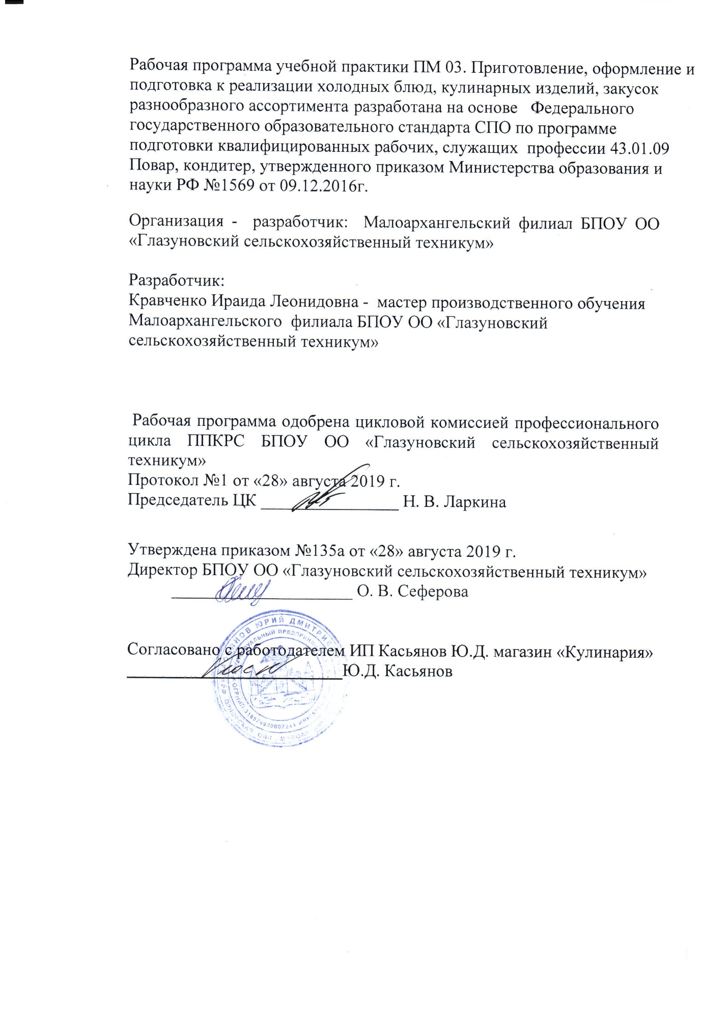

**1.ЦЕЛИ УЧЕБНОЙ ПРАКТИКИ**

Целями учебной практики является комплексное освоение обучающимися основного вида профессиональной деятельности «ПМ 03. Приготовление, оформление и подготовка к реализации холодных блюд, кулинарных изделий, закусок разнообразного ассортимента»**,** по профессии среднего профессионального образования, формирования общих и профессиональных компетенций, а также приобретения опыта практической работы обучающихся по профессии по профессии 43.01.09 Повар, кондитер.

**2.ЗАДАЧИ УЧЕБНОЙ ПРАКТИКИ**

Задачи:

- формирование у обучающихся первоначальных практических профессиональных умений в рамках ПМ 03. Приготовление, оформление и подготовка к реализации холодных блюд, кулинарных изделий, закусок разнообразного ассортимента, для освоения рабочей профессии Повар, кондитер;

-обучение трудовым приемам, операциям и способам выполнения трудовых процессов, характерных для профессии и необходимых для последующего освоения ими общих и профессиональных компетенций.

**3.МЕСТО УЧЕБНОЙ ПРАКТИКИ В СТРУКТУРЕ ООП СПО**

Учебная практика базируется на знаниях, умениях, навыках, полученных в ходе изучения учебных дисциплин профессионального цикла:

|  |
| --- |
| МДК.03.01 Организация приготовления, подготовки к реализации и презентации холодных блюд, кулинарных изделий, закусок, МДК.03.02**.** Процессы приготовления и подготовки к реализации и презентации холодных блюд, кулинарных изделий и закусок, Основы микробиологии, физиологии питания, санитарии и гигиены, Основы товароведения продовольственных товаров, Техническое оснащение и организация рабочего места, Основы калькуляции и учета, Охрана труда. |

В указанных дисциплинах рассматривались теоретические основы технологии приготовления холодных блюд, кулинарных изделий и закусок, физиологии питания, микробиологии, товароведения продовольственных товаров, технического оснащения, калькуляции и учета, охраны труда.

Учебная практика является составной частью в ООП СПО ПМ 03. Приготовление, оформление и подготовка к реализации холодных блюд, кулинарных изделий, закусок разнообразного ассортимента позволяет приобрести практические навыки по организации рабочего места, приготовлению холодных блюд, кулинарных изделий, закусок, использованию инструментов, посуды, оборудования.

Учебная практика проводится в рамках ПМ 03. Приготовление, оформление и подготовка к реализации холодных блюд, кулинарных изделий, закусок разнообразного ассортимента рассредоточено в 5 и 6 семестрах третьего курса путем чередования теоретического обучения и практического обучения.

**4. ФОРМЫ ПРОВЕДЕНИЯ УЧЕБНОЙ ПРАКТИКИ**

Проводится в форме практического занятия.

**5.МЕСТО И ВРЕМЯ ПРОВЕДЕНИЯ УЧЕБНОЙ ПРАКТИКИ**

Учебная практика проводится в лаборатории «Технического оснащения и организации рабочего места, кулинарии».

**6. КОМПЕТЕНЦИИ ОБУЧАЮЩЕГОСЯ, ФОРМИРУЕМЫЕ В РЕЗУЛЬТАТЕ ПРОХОЖДЕНИЯ УЧЕБНОЙ ПРАКТИКИ**

В результате прохождения учебной практики обучающийся должен приобрести следующие практические навыки, умения, универсальные и профессиональные компетенции:

|  |  |
| --- | --- |
| Код | Профессиональные компетенции |
| ПК 3.1 | Подготавливать рабочее место, оборудование, сырье, исходные материалы для приготовления холодных блюд, кулинарных изделий, закусок в соответствии с инструкциями и регламентами. |
| ПК 3.2 | Осуществлять приготовление, непродолжительное хранение холодных соусов, заправок разнообразного ассортимента. |
| ПК 3.3 | Осуществлять приготовление, творческое оформление и подготовку к реализации салатов разнообразного ассортимента. |
| ПК 3.4 | Осуществлять приготовление, творческое оформление и подготовку к реализации бутербродов, канапе, холодных закусок разнообразного ассортимента. |
| ПК 3.5 | Осуществлять приготовление, творческое оформление и подготовку к реализации холодных блюд из рыбы, нерыбного водного сырья разнообразного ассортимента. |
| ПК 3.6 | Осуществлять приготовление, творческое оформление и подготовку к реализации холодных блюд из мяса, домашней птицы, дичи разнообразного ассортимента. |

Прохождение учебной практики направлено на развитие общих компетенций:

|  |  |
| --- | --- |
| Код | Общие компетенции |
| ОК 01 | Выбирать способы решения задач профессиональной деятельности, применительно к различным контекстам |
| ОК 02 | Осуществлять поиск, анализ и интерпретацию информации, необходимой для выполнения задач профессиональной деятельности. |
| ОК 03 | Планировать и реализовывать собственное профессиональное и личностное развитие |
| ОК 04 | Работать в коллективе и команде, эффективно взаимодействовать с коллегами, руководством, клиентами |
| ОК 05 | Осуществлять устную и письменную коммуникацию на государственном языке с учетом особенностей социального и культурного контекста |
| ОК 06 | Проявлять гражданско-патриотическую позицию, демонстрировать осознанное поведение на основе общечеловеческих ценностей |
| ОК 07 | Содействовать сохранению окружающей среды, ресурсосбережению, эффективно действовать в чрезвычайных ситуациях |
| ОК 08 | Использовать средства физической культуры для сохранения и укрепления здоровья в процессе профессиональной деятельности и поддержания необходимого уровня физической подготовленности. |
| ОК 09 | Использовать информационные технологии в профессиональной деятельности |
| ОК 10 | Пользоваться профессиональной документацией на государственном и иностранном языке |
| ОК 11 | Планировать предпринимательскую деятельность в профессиональной сфере. |

В результате прохождения данной учебной практики обучающийся должен приобрести следующие практические знания, умения, навыки:

**иметь практический опыт в:**

подготовке, уборке рабочего места, выборе, подготовке к работе, безопасной эксплуатации технологического оборудования, производственного инвентаря, инструментов, весоизмерительных приборов;

выборе, оценке качества, безопасности продуктов, полуфабрикатов, приготовлении, творческом оформлении, эстетичной подаче салатов, холодных блюд, кулинарных изделий, закусок разнообразного ассортимента, в том числе региональных;

упаковке, складировании неиспользованных продуктов;

порционировании (комплектовании), упаковке на вынос, хранении с учетом требований к безопасности готовой продукции;

ведении расчетов с потребителями.

**Уметь:**

рационально организовывать, проводить текущую уборку рабочего места, выбирать, подготавливать к работе, безопасно эксплуатировать технологическое оборудование, производственный инвентарь, инструменты, весоизмерительные приборы с учетом инструкций и регламентов;

соблюдать правила сочетаемости, взаимозаменяемости продуктов, подготовки и применения пряностей и приправ;

выбирать, применять, комбинировать способы приготовления, творческого оформления и подачи салатов, холодных блюд, кулинарных изделий, закусок разнообразного ассортимента, в том числе региональных;

порционировать (комплектовать), эстетично упаковывать на вынос, хранить с учетом требований к безопасности готовой продукции.

**Знать:**

требования охраны труда, пожарной безопасности, производственной санитарии и личной гигиены в организациях питания;

виды, назначение, правила безопасной эксплуатации технологического оборудования, производственного инвентаря, инструментов, весоизмерительных приборов, посуды и правила ухода за ними;

ассортимент, рецептуры, требования к качеству, условия и сроки хранения, методы приготовления, варианты оформления и подачи салатов, холодных блюд, кулинарных изделий, закусок разного ассортимента, в том числе региональных;

нормы расхода, способы сокращения потерь, сохранения пищевой ценности продуктов при приготовлении;

правила и способы сервировки стола, презентации салатов, холодных блюд, кулинарных изделий, закусок разнообразного ассортимента, в том числе региональных.

**7.СТРУКТУРА И СОДЕРЖАНИЕ УЧЕБНОЙ ПРАКТИКИ**

Общая трудоемкость учебной практики оставляет 180 часов.

|  |  |  |
| --- | --- | --- |
| № | Содержание практики | Кол-во часов |
| 1 | 2 | 3 |
| 1 | **Раздел 1.Организация процессов приготовления и подготовки к реализации холодных блюд, кулинарных изделий, закусок разнообразного ассортимента** | **6** |
|  | Ознакомление с ПОП. Ознакомление с технологическим процессом, с организацией рабочих мест, с общими правилами эксплуатации технологического оборудования, с требованиями санитарии и гигиены. Инструктаж по ОТ и ТБ на ПОП.  Инструктаж по ОТ и ТБ в холодном цехе. Ознакомление с технологическим процессом, с организацией рабочих мест. Изучение правил эксплуатации теплового и холодильного оборудования | 6 |
| 2 | **Раздел 2**. **Приготовление и подготовка к реализации бутербродов, салатов, холодных блюд и закусок разнообразного ассортимента** | **168** |
|  | **Тема 2.1** Приготовление холодных соусов, салатных заправок | 18 |
|  | **Тема 2.2.** Приготовление салатов разнообразного ассортимента | 60 |
|  | **Тема 2.3.** Приготовление, бутербродов, холодных закусок. | 30 |
|  | **Тема 2. 4.** Приготовление, подготовка к реализации холодных блюд из рыбы, мяса, птицы | 60 |
| 3 | Дифференцированный зачет. | **6** |
| Итого | | **180** |

**8.ОБРАЗОВАТЕЛЬНЫЕ, НАУЧНО- ИССЛЕДОВАТЕЛЬСКИЕ И НАУЧНО- ПРОИЗВОДСТВЕННЫЕ ТЕХНОЛОГИИ, ИСПОЛЬЗУЕМЫЕ НА УЧЕБНОЙ ПРАКТИКЕ ПМ 03. Приготовление, оформление и подготовка к реализации холодных блюд, кулинарных изделий, закусок разнообразного ассортимента**

Во время проведения учебной практики используются:

-деловые игры

-проблемные ситуации

- проектный метод

- работа в команде

-индивидуально обучение.

Предусматривается проведение самостоятельной работы студентов под контролем мастера п/об.

**9.УЧЕБНО – МЕТОДИЧЕСКОЕ ОБЕСПЕЧЕНИЕ САМОСТОЯТЕЛЬНОЙ РАБОТЫ СТУДЕНТОВ НА УЧЕБНОЙ ПРАКТИКЕ**

**ПМ 03. Приготовление, оформление и подготовка к реализации холодных блюд, кулинарных изделий, закусок разнообразного ассортимента**

1. Учебная литература по освоенным ранее профессиональным дисциплинам.

2. Нормативные документы, регламентирующие деятельность организации, на которой проходит учебную практику студент.

3.Методические разработки для студентов, определяющих порядок прохождения и содержания учебной практики.

4.Формы отчетности и инструкции по их заполнении.

**10. ФОРМЫ АТТЕСТАЦИИ (по итогам практики)**

Формой аттестации по итогам практики является: дифференцированный зачет.

Время проведение аттестации – последний день практики.

**11. УЧЕБНО – МЕТОДИЧЕСКОЕ И ИНФОРМАЦИОННОЕ ОБЕСПЕЧЕНИЕ УЧЕБНОЙ ПРАКТИКИ**

**Основная литература**

1. Анфимова Н.А, Татарская Л.Л. Кулинария М.: Изд. Центр «Академия», 2018г.

2. Андросов В.П., Пыжова Т.В., Федорченко Л.И. и др. Производственное обучение профессии «Повар» в 4-х частях. Часть 1. Механическая и кулинарная обработка продуктов. Москва, Изд. центр «Академия» 2018г.

3.Андросов В.П., Пыжова Т.В., Федорченко Л.И. и др. Производственное обучение профессии «Повар» в 4-х частях. Часть 2. Супы, соусы, блюда из овощей, крап, макаронных изделий и бобовых. Москва, Изд. центр «Академия» 2018г.

4. Андросов В.П., Пыжова Т.В., Федорченко Л.И. и др. Производственное обучение профессии «Повар» в 4-х частях. Часть 3. Холодные блюда и закуски, рыбные и мясные горячие блюда. Москва, Изд. центр «Академия» 2018г.

5. Харченко Н.Э. Сборник рецептурных блюд и кулинарных изделий. М.: Академия, 2018.

6.Усов В. В. Организация производства и обслуживания на предприятиях общественного питания: учеб. пособие для студ. учреждений сред. проф. образования / В. В. Усов. – 15-е изд., стер. – М.: Издательский центр «Академия», 2017. – 432 с.

**Дополнительная литература**

1.Анфимова Н.А, Татарская Л.Л. Кулинария М.: Изд. Центр «Академия», 2014г.

2.БарановскийВ.А., Шатун Л.Г. Повар /учебное пособие, 2014г.

3. Золин В.П.- Технологическое оборудование предприятий общественного питания: учебник / М: ИРПО; Издательский центр «Академия» 2014.

**Программное обеспечение**

1. Операционная система MicrosoftWindows

2. Прикладное программное обеспечение MicrosoftOfficeProfessional

**12.МАТЕРИАЛЬНО – ТЕХНИЧЕСКОЕ ОБЕСПЕЧЕНИЕ УЧЕБНОЙ ПРАКТИКИ**

Реализация учебной практики предполагает наличие лаборатории «Технического оснащения и организация рабочего места, кулинарии».

Оборудование учебной лаборатории:

Комплект мебели:

- Офисный стол для преподавателя

- Стол ученический

- Стул ученический

- комплект учебно-методической документации;

- наглядные пособия;

- комплект бланков технологической документации;

Оборудование рабочих мест лаборатории:

- оборудование: плита, холодильник, весы;

- инструменты, инвентарь и посуда;

- рабочие места для обучающихся;

- комплект инструкционных и технологических карт.

Технические средства обучения:

- комплект учебно-методической документации;

- наглядные пособия (плакаты, схемы, муляжи).